Минусинск
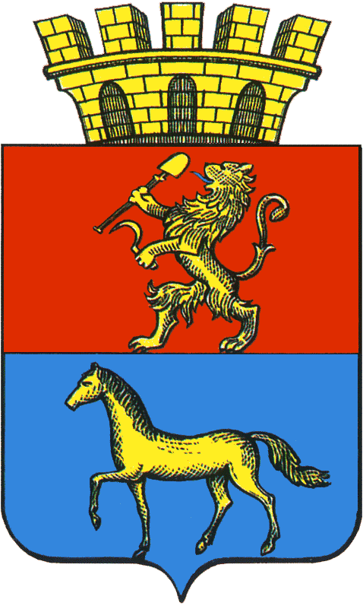
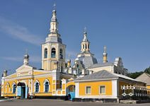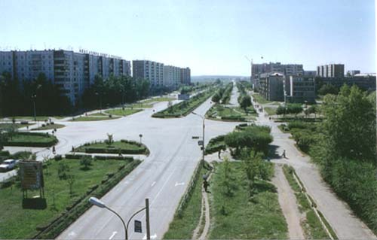

ИНФОРМАЦИЯ О ДОЛЖНОСТНЫХ ЛИЦАХ
АДМИНИСТРАЦИИ ГОРОДА МИНУСИНСКА,
ответственных за оказание содействия участникам программ переселения в приобретении жилья у надежных застройщиков,
а также в адаптации на новом месте жительства:

Грязева Елена Николаевна – Руководитель Управления экономики Администрации города Минусинска – начальник отдела экономического развития малого предпринимательства и потребительского рынка, тел. 8 (39132)2-21-78, Адрес: г. Минусинск, ул. Гоголя, 68;

Колмакова Нина Григорьевна – Директор муниципального казенного учреждения «Управление капитального строительства+, тел. 8 (39132)2-80-69, Адрес: г. Минусинск, ул. Мартьянова, 16

Численность населения муниципального образования город Минусинск - 71 677 человек.

Город расположен на обоих берегах протока Енисея, в 12 км от одноимённой железнодорожной станции, в 25 км от Абакана, в 422 км к югу от Красноярска.

Минусинск — один из старинных городов Восточной Сибири. Расположен в центре обширной лесостепной Минусинской котловины, окружённой со всех сторон горами.

Архитектурную доминанту города задали возвышающиеся над городом ярусная колокольня и купол церкви Спаса Нерукотворного (1803—1813, 1904), построенные не так далеко от набережной протоки Енисея.

Дом Вильнера занимает доминирующее положение в архитектурном ансамбле старого центра Минусинска.

2012 год — г. Минусинск являлся «Культурной столицей Красноярского края»

В 1882 году было создано любительское театральное общество — ныне Минусинский драматический театр.

Главная достопримечательность города — Минусинский краеведческий музей им. Н. М. Мартьянова, основанный в 1877.

Вблизи Минусинска проходит железнодорожная магистраль Абакан — Тайшет («Трасса Мужества»), по которой осуществляется регулярное пассажирское сообщение с Красноярском.

Через Минусинск проходит автодорога «Енисей» Красноярск — Абакан — Кызыл.

